Репетиция Апокалипсиса

Вся история человечества заключается не только в попытках познания Природы, но и в стремлении подчинить ее. Процесс познания длительный и очень трудный. Тому в истории очень много примеров.

14 сентября 2009 г. исполняется 55 лет со дня проведения ядерных испытаний на Тоцком полигоне. Сейчас эти испытания называют «репетицией Апокалипсиса», «советской Хиросимой», но вряд ли можно подобрать эпитет, который емко обозначит переживания людей и достижение науки. По истечении лет можно оценить значимость этого события в масштабах сосуществования Человека и Природы. Спустя столько времени трудно представить, какие чувства испытывали те люди, которые находились в непосредственной близости от взрыва.

Говорят, что человек может, не отрываясь, смотреть на три вещи: как течет вода, горит огонь и мерцают звезды. Я думаю, что человек столь же бесконечно может наблюдать со стороны за картинкой ядерного взрыва. Всегда испытывая непреодолимую тягу к чему-то неизвестному, пытаясь отгадать законы природы, человек решил заглянуть внутрь атома. Казалось бы, такая маленькая частичка, которая считалась неделимой, а такая сила и мощь в ней заключена!

Многие солдаты — те, кто был в тот день на Тоцком полигоне — прошли всю Великую Отечественную войну от Москвы до Берлина, и в сентябре 1954 г. им казалось, что ничего хуже минувшей войны быть не может, поэтому к предстоящим учениям они готовились спокойно, со знанием дела.

Говорят, что степь в тот день была необыкновенно красива. Вековые дубы, которые не обхватить одному человеку, беспрерывно шептали листьями, словно чувствуя приближение чего-то страшного, от чего не спастись ни толстой корой, ни могучими ветвями. Степь никогда не видела столько людей и техники: 45 тысяч человек суетились, готовились к операции с безобидным названием «Снежок». Руководил операцией маршал Советского Союза Георгий Константинович Жуков (третий слева).

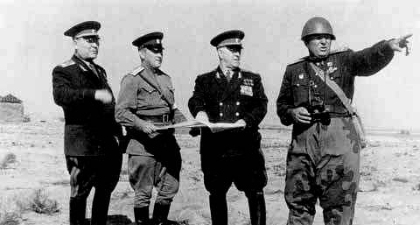

От взрыва ядерной бомбы, которую солдаты любовно назвали «Татьянкой», земля содрогнулась, и на миг могло показаться, что наступил конец света. Взрыв, вслед за которым в атмосферу поднялся огромного размера ядерный гриб. Зрелище завораживало, тишина оглушала. Ударная волна дошла до командного пункта, где находился руководитель учений, маршал Советского Союза Г.К. Жуков. У находившихся в бункере военных ударной волной сдуло головные уборы. Следом пришел звук - дикий треск, как будто треск озерного пергамента, увеличенный в миллионы раз. Ядерный свет светился каким-то голубоватым светом и был настолько ярок, что ослеплял глаза.

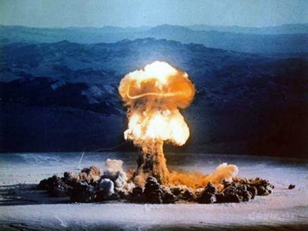

Когда люди вышли из укрытий, то просто не узнали окружающей территории. Степь была выжжена за одно мгновение, вековые дубы так и не смогли защититься от сильнейшей волны, и превратились в пыль. О радиации тогда мало что знали, поэтому сразу после взрыва свыше 40 тысяч солдат и офицеров были брошены в атаку. Перед ними стояла непростая задача – бороться с самой Природой.

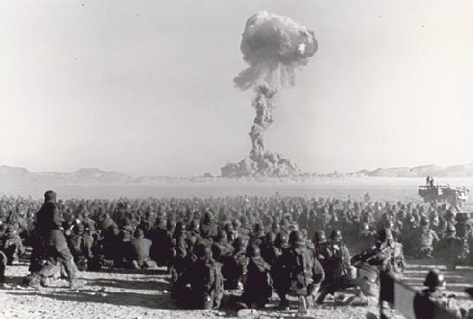

Участники тех событий вспоминали, что у них тогда «было состояние ответственности, безусловного выполнения приказа, но никакой трусости, боязни не было». Героизм – неизменная черта русского солдата.

35 лет длился заговор молчания вокруг Тоцких учений и их последствий. Лишь в 1989 году в центральной прессе появились первые робкие статьи на эту тему.
Вспоминает Г.С. Якименко: «Я находился на наблюдательном пункте, в укрытии. И когда грянул взрыв, лежал в противогазе на дне окопа. Земля ухнула, задрожала. Между вспышкой и взрывной волной был промежуток 12–15 секунд. Они мне показались вечностью. Потом почувствовал, будто кто-то крепко прижимает меня мягкой подушкой к земле. Поднявшись, увидел взметнувшийся в небо на полкилометра атомный гриб...»
Вспоминает полковник В. Бенцианов: «В 9.00 мы услышали слабый звук — имитацию взрыва. А в 9.33 под нами качнулась земля. Мы в блиндаже сидели на ящике. Полковник мне говорит: «Ты чего, Бенцианов, ящик качаешь?» Едва успел ответить: «Я ничего не качаю, товарищ полковник», — как тут же словно удар трамбовкой по земле, усиленный в миллион раз… На крышу нашего блиндажа (восемь перекрытий!) мы закатили двадцатипудовый камень. Сдуло, как пушинку, мы его так и не нашли…
М.К. Щевелева, вместе с односельчанами эвакуированная в Каменную Сарму, на 20 километров западнее родной Елшанки, тоже хорошо запомнила взрыв: «Свет был действительно ярче солнца, но у меня в детской памяти осталось сравнение с молнией и сильной грозой. Бабушка упала на колени перед иконой и истово молилась — слезы текли ручьем. Взрослые тут же побежали к правлению колхоза: что это? и что с селом?! Меня тоже понесло туда. Снова плач, стоны, шум. Отец потом говорил, выделили группу людей и направили узнать, что же с нашим селом. Оно все горело…»
Вот рассказ Ф.И. Колесова: «Запрещали населению рыть окопы, велели сидеть дома. Люди, которые не слушались, выкопали, сидели, а кому охота поглядеть было — поглядели... Вот на Первомайской улице за пять лет умерли, считай, все мужики, да и женщины многие. Мужики — больше, они выходили чаще в лес. Скотину пасли. Никто не знал и не говорил, что нельзя... Заметно было, что люди больше болеют, умирают. Врачи приезжали, смотрели, щупали. Лекарств никаких не давали».
А.М. Русанов, в 1994-м начальник отдела охраны природной среды и природопользования областной администрации: «Мы долго сотрудничали с одним институтом в Подмосковье... Больше всего мы работали с отделом радиации. И был там один майор, фамилию его я знаю, но называть не стану. Когда мы начинали исследования и контактировали с петербургскими учеными, он направлял ход наших мыслей на то, что «наш» взрыв был не плутониевый, а урановый. Но с каждым годом у нас прибавлялось доказательств того, что заряд был не урановый... А выяснилось это только в 1995 г. Период полураспада плутония — две тысячи четыреста лет. Мы с ним (майором) встретились позже, и я у него спросил: «Слушай, товарищ, что же ты нам в то время правды не сказал?» Ответ был такой, почти дословно: «Ты видишь, сколько у меня звезд на погонах? Правильно, три. А если бы я тогда вам растрепал про бомбу, глядишь, так бы с одной и ходил».
Сколько людей умерло от последствий взрыва в окружающих Тоцкий полигон Оренбургских деревнях — неизвестно. У тех, кто выжил после этих страшных испытаний, потом были долгие годы борьбы за свою жизнь. Внешне здоровые люди были ранены на клеточном уровне. Сделав для страны так много, они не хотели умирать забытыми. В 1994 г. в эпицентре взрыва установили памятный знак — стелу с колоколами, звонящими по всем пострадавшим от радиации.
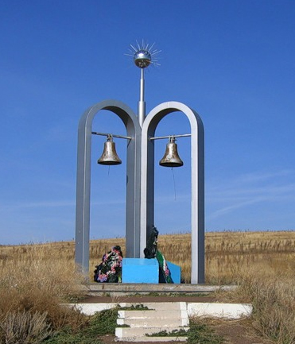

Я считаю, что задача потомков заключается в том, чтобы помнить, какой ценой наши предки пытались познать, усмирить Природу, понять ее законы. Если мы будем помнить это, то никогда не допустим, чтобы наша Земля вновь содрогнулась…

Гулянова Д.М.

